|  |  |
| --- | --- |
| **春秋季秸秆焚烧火点遥感监测日报** | 第2020-129期  2020年10月07日 |
| 山东省生态环境监测中心 |

# *今日 多云转晴 7～22℃*

# 一、秸秆焚烧遥感监测结果

10月07日，利用葵花8号、VIIRS等卫星遥感监测山东省秸秆焚烧疑似火点共3个（不包括云覆盖下的火点信息），其中济南市章丘市1个，菏泽市成武县1个，菏泽市郓城县1个。

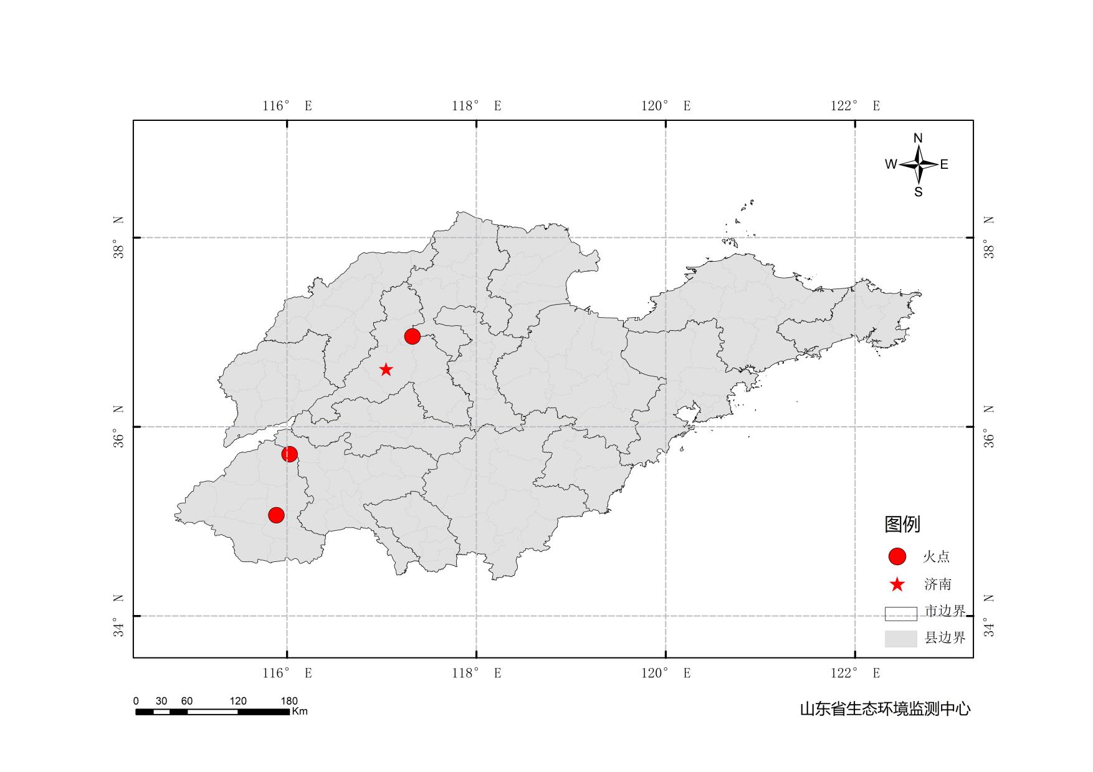

图1 全省秸秆焚烧遥感监测火点示意图

表1.遥感监测火点信息详情

|  |  |  |  |  |
| --- | --- | --- | --- | --- |
| **火点位置** | **火点编号** | **经度/°** | **纬度/°** | **数据源** |
| 菏泽市成武县 | 2020100712243001 | 115.887 | 35.065 | VIIRS |
| 济南市章丘市 | 2020100712243002 | 117.325 | 36.955 | VIIRS |
| 菏泽市郓城县 | 2020100712243003 | 116.027 | 35.710 | VIIRS |

# 二、秸秆焚烧现场核实结果

无